Краевой профессиональный конкурс
«Педагог-психолог Кубани в 2021 году»
Крымский район

Защита реализуемой психолого-педагогической практики
педагога-психолога МБОУ СОШ № 3
Лариной Ирины Сергеевны

Крымск
2021
Раздел I.

1.Наименование проекта:
«Актуализация личностных ресурсов педагога»
2. Направленность проекта: социально – психологическая
3. Информация о разработчике:
Педагог – психолог Муниципального Бюджетного Общеобразовательного Учреждения средней общеобразовательной школы № 3 г. Крымск Ларина Ирина Сергеевна
4. Место реализации проекта (информация об организации):
Адрес: Краснодарский край, г. Крымск, ул. Свердлова 65
Сайт: https://sosh3-krimsk.obr23.ru/
Телефон: +7 (86131) 4-27-10
Адрес электронной почты: uo-27-soh3@mail.ru
Руководитель образовательной организации: Чернышева Елена Александровна
5. Участники: педагоги средней и старшей школы (преподаватели 5-11 классов) организации образования
6. Актуальность: проект высвечивает распространенную проблему в системе отношений педагогов с учащимися и предлагает путь ее решения.
Каждому этапу развития человеческого общества присущи свои особенности. В настоящее время можно выделить не только быстрый темп развития технологий, высокую информационную нагрузку, но и изменение критериев успешности человека. Многие авторы исследований прогнозируют приоритетность так называемых «мягких навыков» (soft-skills или навыки XXI века) в компетенциях огромного количества профессий. Это навыки коммуникации, презентации себя, умение работать в команде.
Основная задача современной школы (ее воспитательной работы) – подготовить учащихся к жизни. Соответственно, педагоги, ведущие этот процесс должны обладать требуемыми в современном обществе навыками. Проще говоря, уметь общаться, уметь подавать материал урока интересно, работать совместно с учениками, другими педагогами и так далее. Это наблюдение согласуется с задачами Федерального Проекта «Современная Школа» Национального проекта образования РФ и является одним из приоритетных направлений работы МБОУ СОШ № 3 г. Крымск: «Реализация проекта направлена на внедрение новых методов обучения и воспитания, образовательных технологий, обеспечивающих освоение обучающимися базовых навыков и умений, повышение их мотивации к обучению и вовлеченности в образовательный процесс…».
Высокая нагрузка на педагога, постоянная занятость, обилие бумажной работы и большая ответственность - значительно влияют на эмоциональное (и потом физическое) состояние учителя. Бывают ситуации, когда педагог не склонен искать творческие подходы к управлению дисциплиной класса и прибегает к неконструктивным методам: воздействует через страх низкой оценки, угрозу пригласить родителей в школу, через повышение голоса и давление своим положением «главный – подчиненный», а иногда и рукоприкладство. Таким образом, выстраивается ситуация, в которой ребенок не может себя защитить – иначе будет признан огрызающимся и вызовет еще больше негодования со стороны взрослых.
Физическое или психологическое давление на одного из участников процесса, который не может себя защитить – определяется в психологии как буллинг. И мы все видим, что такие конфликты в школах случаются все чаще и ярче, в связи с чем, становится актуальным данный проект.
7. Цель проекта: оказание психологической поддержки педагогам и повышение психолого – педагогической компетенции
8. Задачи проекта: 1. актуализировать способности участников к осознанию своих ценностей и ресурсов
2. акцентировать внимание участников на приоритетном развитии внутреннего наблюдателя
3. способствовать усвоению техник по созданию дисциплины без стресса
4. обучить техникам управления классом
5. обеспечить устойчивое применение техник внутреннего баланса в повседневной жизни педагога
9. Целевая аудитория: педагоги средней и старшей школы
10. Социально-психологические особенности целевой аудитории:
На момент моего поступления на работу в МБОУ СОШ № 3 (5 октября 2020 г), школа переживала сложный этап. Уже какое-то время пустовали вакансии Заместителя директора по учебной части и воспитательной работе, в том числе и вакансия педагога-психолога. С октября по декабрь несколько раз сменился руководитель школы, дважды менялись претенденты на заместителя директора по воспитательной работе. Школу со всех сторон окружили проверками. Фактически, никто не знал, как строить свою работу и как подхватить ту, которую выполнить некому. Все это не могло не сказаться на педагогах. Напряжение росло и учащиеся, естественно, тоже это чувствовали. Учителя были вынуждены выдерживать и импульсивные реакции детей.
Проведя в ноябре опрос учащихся 7-9 классов (в рамках плана работы по профилактике буллинга), я получила результат: из 173 опрошенных более 50 имели сложности в отношениях с учителями. Дети были недовольны тоном учителей, их обращением к ученикам, объективностью оценок и тому подобное. Учителя часто заводили детей в кабинет воспитательного штаба со словами: «сделайте что-нибудь» и оставляли ситуацию на наше усмотрение.
В таких условиях один в поле не воин. Я понимала, что справиться с этим положением мы можем только тогда, когда все мыслят и строят свою деятельность на основе одинаковых ценностей. И первая из них: осознание своих состояний и умение с ними работать.
В рамках Трудовой функции 3.1.2 Профстандарта (Психологическая экспертиза (оценка) комфортности и безопасности образовательной среды образовательных организаций), я составила опросник для педагогов в виде Гугл – формы (некоторые результаты см. ниже).
Целью опроса было выяснить, какие ресурсы используют педагоги для восполнения эмоционального баланса. Оказалось, что из 30 опрошенных педагогов около 40% не знает, чем еще можно заниматься, кроме работы в школе. Около 57 % не имеет навыков, которые можно использовать вне рабочего времени (шитье, рисование, например). Наибольшее напряжение связано с неумением переключаться с рабочих проблем (более 60 %). Таким образом, педагоги 24 часа в сутки продолжают переживать рабочие моменты.

Очевидно, часть этих результатов является отражением особенностей школы: как признаются сами жители, Крымск - небольшой город и репутация педагога быстро распространяется по всем школам. Люди боятся терять работу, потому что есть риск не найти другую в этом районе. Кроме того, в Крымске все школы работают по одной системе и педагоги просто не знают, как можно по-другому, потому что нет такого опыта.
Хорошая новость в том, что все перечисленные ограничения – внутриличностные и с этим можно работать. Так как более 75% респондентов на вопрос «Хотите ли вы получить инструменты решения этих задач?» ответили положительно, результаты опроса были представлены на плановом педсовете 6 декабря. В соответствии с Индивидуальным планом самообразования педагога – психолога, на основании Трудовой функции 3.1.3. Профстандарта, я предложила разработать схему занятий, основываясь на моем опыте работы в школах нового формата.
11. Научно-методическое обеспечение: в соответствии с методическими рекомендациями «Требования к содержанию и оформлению теоретических и методических разработок педагогов-психологов…» Н.П. Анисимова, проект относится к творческой работе педагога – психолога. Авторским вкладом является одно из упражнений (представленное в ролике), а также форма подачи материала. Компилятивная часть проекта – опора на разработки других авторов.
Методология проекта основывается на взглядах В. Франкла, логотерапии и направлении экзистенциальной психологии и психотерапии. В целом, весь проект выстроен на основании смыслового соотнесения происходящего события и восприятия этого события субъектом.
Технология задавания вопросов, используемая в проекте, базируется на взглядах когнитивной психологии Аарона Бека: «Дело не в том, что мир плох, а в том, как часто мы видим его таким». Работа с вопросами опирается на разработки М. В. Бурдина, Е. С. Игнатовой (Психологическое консультирование и психотерапия. Технология сократического диалога). Также используются принципы рациональной психотерапии, основоположником которой является Дюбуа Поль Шарль. В частности, тема психосоматических проявлений установок ума в теле человека. В упражнении видео-ролика интерпретация базируется на трудах Ф. Александера (основоположника раздела психосоматики) и работах К.С. Карташовой.
Целесообразность профилактической работы с учащимися через взаимодействие с педагогами опирается на учение Ш. Амонашвили. Его концепция гуманной педагогики поддерживает негативное и неэффективное воздействие императивной педагогики.
В основе методов проекта лежат исследования о взаимосвязи профессионального выгорания и локуса контроля
Лукина Валентина Сергеевна, Бурлакова Александра Романовна. Методики занятий по управлению классом, представленные в работах Марвина Маршалла.
Более подробно список научно – методических источников представлен в указателе используемой литературы.
12. Нормативно – правовое обеспечение
Реализация проекта соответствует:
- Конвенции о правах ребенка (от 20 ноября 1989 года). В частности, ст.28, п. 2 Государства-участники принимают все необходимые меры для обеспечения того, чтобы школьная дисциплина поддерживалась с помощью методов, отражающих уважение человеческого достоинства ребенка и в соответствии с настоящей Конвенцией.
- Федеральному закону № 273-ФЗ «Об образовании в Российской Федерации» (от 29.12.2012). ст. 20. п. 3 (об инновационных исследованиях); ст. 28, п. 6 (о безопасных условиях обучения и воспитания)
- Федеральному государственному образовательному стандарту
основного общего образования, утвержденному приказом Министерства образования и науки РФ от 17 декабря 2010 г. N 1897). А именно: параграфу II Требования к результатам освоения основной образовательной программы основного общего образования, п. 9 «формирование ответственного отношения к учению, готовности и способности, обучающихся к саморазвитию и самообразованию на основе мотивации к обучению и познанию, осознанному выбору и построению дальнейшей индивидуальной траектории образования».
- Концепции развития психологической службы в системе образования в Российской Федерации на период до 2025 года (от 19 декабря 2017 г.) п. 3 Цели и задачи Концепции, а именно «профилактика эмоционального выгорания, личностных и профессиональных деформаций педагогических работников»;
- «Этическому кодексу психолога» (от 14.02.2012).
- Профессиональному стандарту педагога – психолога, утвержденному приказом Министерства труда и социальной защиты Российской Федерации (от 24 июля 2015 г. N 514) параграфу III Характеристика обобщенных трудовых функций, а именно Трудовой функции 3.1.2, код А/02.7 (трудовые действия: Оказание психологической поддержки педагогам и преподавателям в проектной деятельности по совершенствованию образовательного процесса).
- Плану мероприятий по профилактике и нивелированию буллинга, кибербуллинга в МБОУ СОШ № 3 2020-2021 год, утвержденному директором школы
- Индивидуальному плану самообразования педагога – психолога МБОУ СОШ № 3 Лариной Ирины Сергеевны 2020-2021 год, утвержденному директором школы
13. Основные этапы реализации проекта:
Анализ (наблюдение, повторный опрос, выводы, поддержка)
Блок занятий
с группой 1
+поддержка
Планирование
(наблюдение, опрос, составление плана занятий)

Блок
занятий
с группой 3 +поддержка
Блок
занятий
с группой 2
+поддержка

График проведения занятий разработан так, что учебный процесс не нарушается и личное время педагогов не расходуется на тренинги.
При поддержке администрации, мы разделили группу педагогов на 3 мини – группы по 6-8 человек. Это охват всех учителей - предметников, ведущих в классах средней и старшей школы, наиболее часто взаимодействующих с детьми. Большинство из них являются также классными руководителями этих классов.
Всего педагоги посещают 4 занятия по 30 минут, по одному занятию в неделю. На период занятий их уроки подменяют коллеги из группы 2 или 3. Потом они меняются.
Все группы педагогов, предположительно, пройдут занятия в течение 3 месяцев. В нашем случае на сегодня – до конца III четверти.
Тематический план:
Тема занятия | Содержание | Критерии усвоения | Желаемый результат
«Локус контроля. Понятие выбор» | - Дискуссия в формате игры «Да/нет» для актуализации темы занятия.  - Притча о Палочке и ручке (М. Роуч) для инициирования размышлений.  - Мини – лекция «Понятие выбор»  - Обсуждение инсайтов и обратная связь в формате «Что ценного было для Вас сегодня?» | Выполнение домашнего задания: наблюдение за собой в течение недели. Какой локус контроля у меня сейчас? Какие выборы я делаю? | Решение задачи № 1 и 2 проекта. Педагоги обращают внимание на выбор своего поведения в каждой ситуации.
«Лучшая версия Вас» | - Вступление (напомнить о содержании занятия 1)  - Упражнение «Лучшая версия себя» (показано в видеоролике)  - Интерпретация, обсуждение.  - Индивидуальная помощь в интерпретации, при необходимости  - Обратная связь | Наблюдение за проявлением выбранных качеств в течение недели. | Решение задачи № 1, 2 и 5 проекта. Педагоги формируют привычку проявлять свои лучшие качества.
«Смена авторитарного стиля» | - Истории учителей. Работа в мини – группах для актуализации темы занятия.  - Мини – лекция «Уровни дисциплины и как ввести данную технологию в классы»  - Обсуждение инсайтов, обратная связь | Применение полученных знаний. Проведение работы с классом. | Решение задач № 3 и 4 проекта.  Педагоги внедряют систему «Дисциплина без стресса» в свою ежедневную практику и практику управления классом.
«Вопросы» | - Мозговой штурм «Что такое вопрос» для выявления наличных знаний о теме занятия и повышения мотивации.  - Мини – лекция «Как вопрос расширяет сознание»  - Практическое задания «Составление вопросов»  - Обратная связь  - Анкетирование «Что еще вы бы хотели узнать в следующий раз?» для составления плана на будущее. | Использование ежедневных вопросов в течение дня. Применение техники в ведении всех уроков. Организация чата для поддержки участников в течение месяца. | Решение задач № 4 и 5 проекта.  Педагоги постепенно трансформируют свое представление о возможностях управления собой, своей жизнью, классным коллективом.

14. Требования к специалистам, задействованным в реализации проекта:
1. Высшее психологическое образование
2. Владение компетенциями, определенными Профессиональным стандартом «Педагог-психолог (психолог в сфере образования)»
3. Соответствие этическим нормам работы педагога – психолога
4. Сформированные навыки и умения в области индивидуального консультирования взрослых (в т.ч. педагогов)
5. Сформированные навыки и умения ведения групповых тренинговых занятий
15. Технические требования:
- возможность организации ведения занятий и участия педагогов за счет выделения времени и взаимной замены учителей во время учебного процесса
- небольшое светлое помещение, оборудованное стульями, чтобы можно было сесть в круг
- раздаточный материал (подготовленные распечатки, бланки, ручки)
- мультимедийный проектор, экран или интерактивная доска
- планшеты (доска с зажимом) для удобства письменной работы
- презентационный материал
- наличие приложения Whats Аpp в мобильных устройствах участников проекта
16. Ожидаемые результаты реализации проекта:
1. Устойчивость эмоционального баланса педагогов за счет сформированных навыков управления своим эмоциональным состоянием, в рамках цели проекта: оказание психологической поддержки педагогам
2. Внедрение системы управления классом, за счет применения уровней дисциплины и технологии задавания вопросов, в рамках цели проекта: повышение психолого – педагогической компетенции
17. Факторы, влияющие на достижение результатов проекта:
- Личностная заинтересованность педагогов в достижении цели
- Возможность соблюдения расписания проведения занятий в рамках проекта
- Наличие долгосрочной мотивации участников в устойчивом применении новых навыков
- Сформированные отношения педагогов с учащимися. В случае неэффективных отношений, существующих ранее, требуется вовлечение педагога – психолога в рамках группового и индивидуального консультирования участников организации образования
- Поддержка администрации организации образования
- Уровень компетентности педагога – психолога. При отсутствии личного опыта работы с системой, возможно, потребуется организация наставничества
18. Сведения об апробации проекта:
Проект, в представленной форме, производится в настоящее время в данной школе впервые. Зарекомендовавшие себя составляющие проекта:
- Упражнение «Лучшая версия себя», технология работы с вопросами многократно (более 60 раз) и очень успешно были использованы в личном консультировании в рамках частной практики Лариной Ирины Сергеевны.
- Система уровней дисциплины реализована в школе нового формата High Tech Academy (в г. Алматы, Казахстан), где я работала в течение полутора лет. Результат: самостоятельность управления дисциплиной учениками школы (Опыт применения Приложение 1).
- Теоретический материал (частично) и тезис «Профилактика эмоционального выгорания педагогов возможна при условии смены парадигмы мышления», легший в основу проекта, был представлен в Школе мастеров для педагогов – психологов «Профилактика профессионального выгорания» 09. 12. 2020 г., организованного Центром диагностики и консультирования Краснодарского края (Справка Приложение 2).
Технологии, используемые в данном проекте, являются универсальными, и могут быть применены в работе с родителями школьников, с подростками.
- Список использованных источников:
Книги:

Ш. Амонашвили. Педагогическая симфония. Гуманно-личностный подход к образованию. – Амрита, 2019. – 312 с.

П. Дюбуа. Психоневрозы и их психическое лечение,— СПб., 1912.—С. 352—358.

М. Маршалл. Дисциплина без стресса. – М. Эксмо, 2014. – 416 с.

В. Франкл. Доктор и душа. Логотерапия и экзистенциальный анализ. – Альпина, 2020. – 338 с.

Журналы:

С. Кривцова. Что такое буллинг?// [электронный ресурс] Психология. – 2015. https://www.psychologies.ru/articles/bulling-bolezn-vlasti/

В.С. Лукина, А.Р. Бурлаков. О взаимосвязи профессионального выгорания и локуса контроля // [электронный ресурс] Вестник Северо-Восточного федерального университета им. М.К. Аммосова. Серия: Педагогика. Психология. Философия. - 2018 https://cyberleninka.ru/journal/n/vestnik-severo-vostochnogo-federalnogo-universiteta-im-m-k-ammosova-seriya-pedagogika-psihologiya-filosofiya/

Р.Руст и М. Хуан. Экономика чувств: как искусственный интеллект создает эру сочувствия // [электронный ресурс] EurekAlert Американской ассоциации развития науки (AAAS). - 2021. -№ 1 https://www.eurekalert.org/pub_releases/2021-01/uom-tfe012121.php

Методические рекомендации:
- Н.П. Анисимова. Требования к содержанию и оформлению теоретических и методических разработок педагогов – психологов службы практической психологии системы образования Ярославской области: методические рекомендации/ авт.-сост. Н.П. Анисимова при участии и содействии И.В. Кузнецовой, О.В. Большаковой. – Ярославль: Центр «Ресурс» , 2007. – 32 с.
- Бурдин М. В., Игнатова Е. С. Психологическое консультирование и психотерапия: технология сократического диалога: учеб. пособие / М. В. Бурдин, Е. С. Игнатова; Перм. гос. нац. исслед. ун-т. – Пермь, 2019. – 88 с
- К.С. Карташова. Основы психосоматики: учебно-методическое пособие / сост. К.С. Карташова. – Электрон. дан. – Красноярск: Сиб. федер. ун-т, 2012
Сайты:
- Сайт МБОУ СОШ № 3 https://sosh3-krimsk.obr23.ru/item/447623
- Сайт энциклопедии практической психологии Психологос https://www.psychologos.ru/articles/view/psihologos.-enciklopediya-prakticheskoy-psihologii/

Раздел II
Сценарий демонстрируемого на видеозаписи группового занятия
Курс: Актуализация личностных ресурсов педагога
Занятие 2: Упражнение «Лучшая версия Вас»
Участники: 5 педагогов средней и старшей школы
Цель занятия: Оказание психологической поддержки педагогам
Задачи занятия: 1. Актуализировать способности участников к осознанию своих ценностей и ресурсов
2. Акцентировать внимание участников на приоритетном развитии внутреннего наблюдателя
3. Обеспечить устойчивое применение техник внутреннего баланса в повседневной жизни педагога
Этап | Содержание | Материалы
Введение | Здравствуйте, коллеги. На примере истории про палочку и ручку, мы с Вами еще раз убедились, что любая ситуация сама по себе несет нейтральный заряд. И позитивной или негативной ее делает сам участник события: его опыт, его убеждения, его взгляд на мир.  Я думаю, все мы согласимся, что педагог – это такая профессия, в которой очень важен постоянный личностный, профессиональный рост, развитие своих знаний, умений, навыков и вообще представлений о мире, потому что благодаря этому и, наверно, только поэтому мы можем быть компетентны в воспитании и сопровождении наших учащихся в процессе обучения. Согласны? (участники отвечают) Поэтому сейчас я предлагаю выполнить упражнение, которое станет для вас инструкцией, строите ли вы свою жизнь гармонично и в том направлении, в каком вы ее хотите проживать. Мы будем работать в парах, пожалуйста, выберите себе пару.  (участники делятся на пары).  Но первую часть упражнения каждый выполняет самостоятельно. | Ручка
Основная часть | Сейчас вам предстоит встретиться с лучшей версией себя. Закройте глаза, сядьте удобно. И давайте сделаем несколько глубоких вдохов и выдохов. Подышать необходимо, чтобы освободиться от суеты мыслей и погрузиться в себя более глубоко.  Итак, представьте, что прошло много лет и вам сейчас 90, 100, 150 лет – выберите любую цифру, которая вам нравится. И вы решили оценить свою жизнь. Вы оглядываетесь назад и понимаете, что ваша жизнь вас полностью устраивает. Вы побывали везде, где хотели. Вы живете в том доме и городе, где вы хотите. У вас прекрасное здоровье. Вы полностью реализовали себя в профессиональном плане, создали все, что хотели создать. Ваша семья, дети, внуки – все успешно выросли и устроились в жизни и с ними у вас прекрасные отношения. Вы полностью удовлетворены тем, как вы прожили свою жизнь.  И теперь подумайте, какая женщина прожила такую жизнь? Какими качествами она обладала? Как ее можно описать в прилагательных по вашим ощущениям? Примерно, как описывают успешных людей: про них говорят – открытый, уверенный в себе, смелый и так далее. И теперь вы можете открыть глаза и записать эти прилагательные на бланке упражнения.  (участники выполняют инструкцию, ведущий проходит посмотреть, как получается, комментирует)  Переходим ко второй части упражнения. Сейчас вам предстоит ощутить, как и где эти прилагательные откликаются в вашем теле. Для этого вам нужно поменяться с партнером своими листочками. Один из пары закрывает глаза, а его партнер зачитывает ему его слова. Задача первого – ощутить, где, в каком органе или части тела отзывается названное слово. Или хотя бы уловить свою ассоциацию между словом и частью тела. А задача партнера - отметить на бланке цифру слова на указанной части силуэта человека.  (ведущий показывает на примере одного из участника). Потом вы поменяетесь. Понятно, как выполнять?  (участники отвечают и приступают к выполнению задания).  Когда вы закончите, переходим к интерпретации результатов. Кто готов выйти ко мне, для наглядного обсуждения?  (выходит желающий)  Посмотрите, пожалуйста, на экран (демонстрируется слайд «Чувства в теле»). Очень схематично, в психологии эмоции и чувства распределяются в теле человека так:  Голова – в основном, принятые извне нормы, критерии и убеждения. Почему говорят: «болит голова?» обычно это связано с осуждением или претензией человека к себе или другому.  Лицо – мне важно, чтобы люди воспринимали меня именно таким.  Например, слово добрый (откликнулось в лице) – мне важно, чтобы люди считали меня добрым.  Шея – контроль выражения себя  Плечи – мужественность  Спина – основа  Руки – то, через что я реализую себя во взаимодействии с другими  Область груди (где тимус) – воля, целеполагание  Область груди (сердце) – истинные качества, которые на самом деле важно проявлять, чтобы реализовывать себя как свою лучшую версию.  Живот – физический комфорт  Ноги – опора. То, без чего не получится проявлять все остальное.  (подводим итог на примере одного из участников, педагоги обсуждают, соотносят со своими бланками)  Таким образом, вы видите, какие качества вы хотите выражать на самом деле (то, что в сердце). Вы видите, на что важно обратить внимание (укрепить проявление качеств, отозвавшихся в ногах, спине). Вы видите, какие качества вам на самом деле не принадлежат, а навязаны социумом (обычно это из головы). И качества, через которые вы реализуете себя с другими (руки). Выполняя все это, вы всегда будете знать, что идете в верном направлении – к проживанию той жизни, которой вы полностью удовлетворены.  (Участники задают вопросы, ведущий отвечает, если позволяет время, либо предлагает разобрать индивидуально в другое время. Один из частых вопросов: Что, если слово не откликнулось в руках, ногах и т.д? Для психолога это маркер, с чего следует начать индивидуальную работу. Обычно, при проработке личностных блоков, картина дополняется и полностью выстраивается.)  Скажите пожалуйста, вы раньше уже ощущали где –либо в жизни те состояния, которые вы выписали? Знаете ли вы, что такое быть радостным, гармоничным и так далее?  (участники отвечают)  То есть, у всех есть опыт переживания указанных состояний. Это очень ценно, потому что в этом состоит ваше домашнее задание.  Предлагаю вам в течение недели до нашего следующего занятия наблюдать за собой. Отслеживать в течение дня: где я чувствовал себя радостно? А был ли я сегодня любящим? В какой момент, в какой ситуации? Что этому предшествовало?  Будет очень здорово, если вы сможете записывать свои наблюдения в тетрадь, чтобы потом поделиться с нами своими открытиями.  (участники комментируют) | Бланк упражнения  (Приложение 3)  Слайд с интерпретацией  (Приложение 4)
Подведение итогов | Мы заканчиваем наше упражнение. Скажите, пожалуйста, было ли оно для вас полезным? (участники отвечают). Что нового и ценного вы открыли в себе сегодня? (участники делятся своими мыслями и эмоциями).  Если кому-то нужна помощь в обработке упражнения, давайте назначим время для индивидуальной встречи. Благодарю за работу!

Приложение 1
Опыт применения системы уровней поведения в школе нового формата
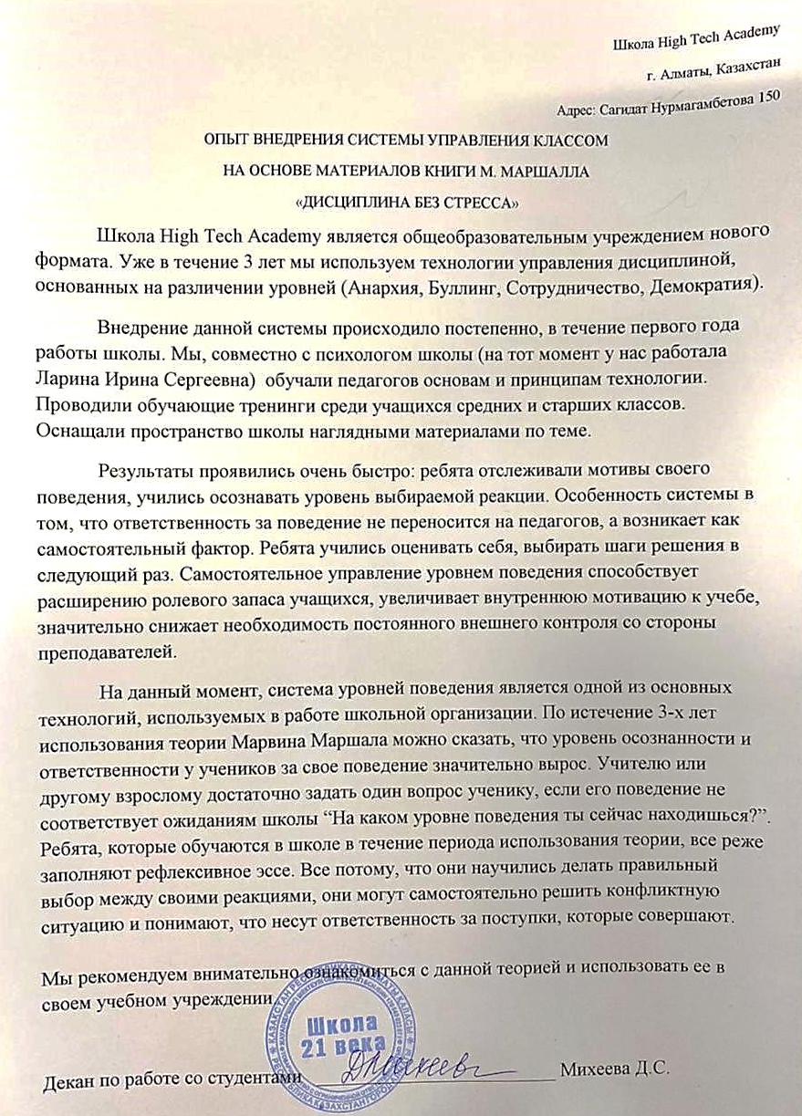

Приложение 2
Справка о выступлении на тему «Профилактика профессионального выгорания»
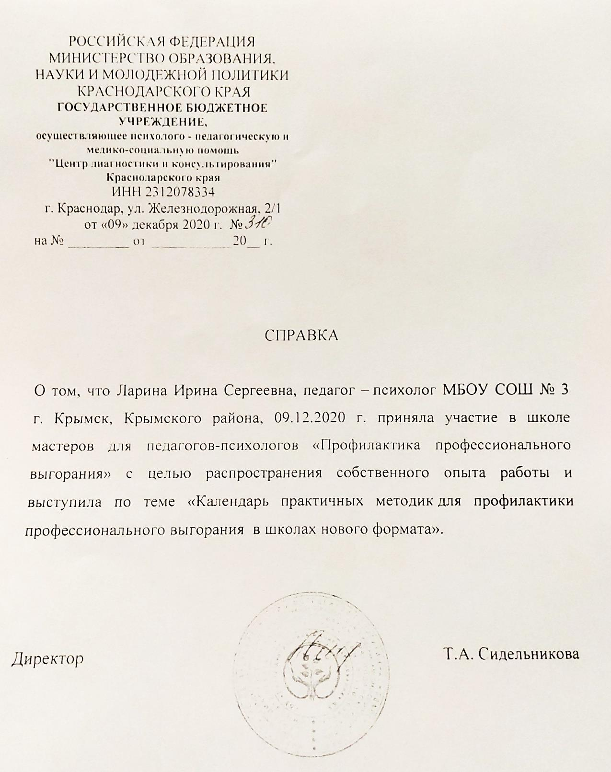

Приложение 3
Бланк упражнения «Лучшая версия Вас»
Ваши прилагательные:
1_________________________
2_________________________
3_________________________
4_________________________
5_________________________
6__________________________
7__________________________
Чувства в теле:

Приложение 4
Слайд «Чувства в теле»
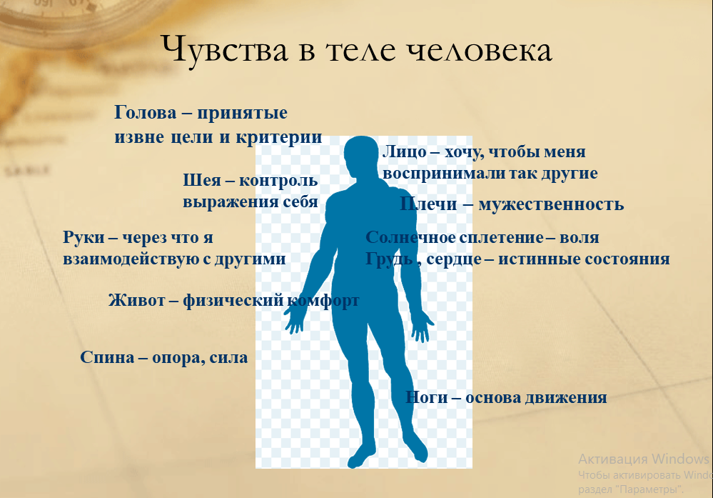

https://www.eurekalert.org/pub_releases/2021-01/uom-tfe012121.php Экономика чувств: как искусственный интеллект создает эру сочувствия, январь 2021 г.
Сайт МБОУ СОШ № 3 https://sosh3-krimsk.obr23.ru/item/447623
https://www.psychologies.ru/articles/bulling-bolezn-vlasti/
Психологическое консультирование субъектов образовательного процесса
Кандидат психологических наук, доцент кафедры общей и социальной психологии ЯГПУ им. К.Д. Ушинского
Психологос – энциклопедия практической психологии 2009-2021
Вестник Северо-Восточного федерального университета им. М.К. Аммосова. Серия: Педагогика. Психология. Философия 2018
Педагог, психолог, автор Системы развития ответственности, интегральной части образовательной модели «Дисциплина без стресса».

